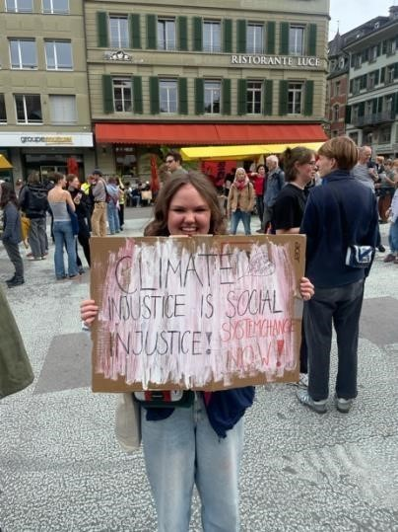
Fragebogen Vorstand

Persönliches

Name: Yael Sofia

Pronomen: keine/sie

Beruf/Ausbildung/Studium: 2. Gymnasiumjahr am Gymnasium Hofwil in Bern
Im Vorstand seit: Oktober 2025

Vorstandsarbeit

Zeitliche Ressourcen für den Vorstand: 2-4h in der Woche

Sonstige Aktivitäten in der JUSO: Aktives Mitglied seit Frühling 2025, IfeZ Kampagne aktiv mitgeholfen (Videos gedreht, Flyer verteilten etc.) an vielen Aktionen mitgeholfen, Grossratswahlen aktiv mitgeholfen
Motivation und Ziele für den Vorstand: Wieder konsequente linke Politik von der SP einzufordern. Es ist unsere wichtigste Aufgabe, der SP auf die Finger zu schauen und zu kritisieren, wenn sie wieder irgendwelchen liberalen Mist abziehen Nebenbei sind natürlich auch Aktionen meine grösste Motivation. Ich liebe es Aktionen auszudenken, zu planen und durchzuführen. Ich möchte in Zukunft wieder ein bisschen mehr provokantere Aktionen machen, um auch wieder ein bisschen eine grössere Präsenz zu zeigen. Aktionsidee: vielleicht die Nationalbank besetzen (who knows?)

Politische Einstellung

Persönliche politische Schwerpunkte:
-Migration/Flucht
-Palästina
-Rojava (bezw. Kurdistan)
-Feminismus
-LGBTQIA+
-Antikapitalismus
-Klassenkampf
-Anti-Imperialsimus/Kolonialismus

Projektideen bez. Schwerpunkte:

Wie würdest du die JUSO queerfeministischer machen?
Projekte und Events organisieren wo eben genau queere Menschen zu Wort kommen und es um queerfeministische Themen geht. Auch in der Basis und im Vorstand viele FLINTAS zu haben. FLINTA-Personen aktiv einbinden und ihnen eine Bühne geben.
Politisches Vorbild: Alle kurdischen Frauen, die dazumal gegen den IS gekämpft haben und immer noch kämpfen (aber eigentlich alle FLINTA Personen, die jeden Tag gegen dieses patriarchale System kämpfen)
Reform oder Revolution?
Revolution. I mean was will man mit Reform erreichen? Ich denke mit Reform werden wir in unserem kapitalistischen, patriarchalen und rassistischen System bleiben, in dem wir gerade sind. Es braucht eine Revolution.

Einstellung zur Parlaments- und Regierungsbeteiligung:
Ich bin sehr kritisch ggü. Parlamentarismus. Damit helfen wir nur diesem System, in dem wir gerade gefangen sind. Aber solange wir in diesem System leben, müssen wir uns trotzdem überall einbringen, wo wir können und konsequent unsere «radikalen» Ideen einbringen.

Würdest du an der JUSO etwas ändern, was dich stört?
Ich glaube allgemein und das ist nicht nur bei der JUSO ein Problem, ist es, dass es vielmals nicht so niederschwellig ist. Ich glaube, was man allgemein in der Linken verändern müsste ist, dass die Hemmschwelle nicht so hoch ist und man auch easy nachfragen kann, wenn etwas nicht so verständlich ist. Die Sprache sollte etwas einfacher werden finde ich.
Was hat dich in die JUSO gebracht?
Ich mache schon seit längerer Zeit Freiwiligenarbeit bei YoungCaritas. Dort arbeite ich mit Geflüchteten zusammen. Dann passiere etwas recht Heftiges: jemand die ich kennengelernt habe durch die Freiwilligenarbeit, ich habe sie begleitet, und eine gute Kollegin wurde, wurde mit ihrer Familie zurück in den Iran abgeschoben. Das war eine sehr schwere Zeit für mich und da wusste ich ich will mich auch politisch engagieren, um für mehr Gerechtigkeit im Asylwesen zu kämpfen. Dass ich zur JUSO gehe, war dann klar für mich.

Wie stehst du zu Ananas auf Pizza?
Ist ok, aber nicht lecker.

